

**Universidaddel sureste**

**Campus Comitán**

**Licenciatura en Medicina Humana**

**‘’ ESTENOSIS HIPERTRÓFICA DEL PÍLORO”**

**Infografía**

**IRMA NATALIA HERNÁNDEZ AGUILAR**

**Sexto semestre “B”**

**PEDIATRÍA**

**DR. Christian Aguilar Ocampo**

**Comitán de Domínguez Chiapas a 24 de junio de 2024**

ESTENOSIS HIPERTRÓFICA DEL PÍLORO

La estenosis hipertrófica del píloro (EHP) es una patología quirúrgica común en la edad pediátrica. A pesar de ser una condición frecuente, su etiología aún no está claramente dilucidada. La presentación clínica corresponde a vómitos explosivos lácteos, no biliosos y en algunos casos oliva palpable en el abdomen u ondas peristálticas luego de ser alimentados. Si bien el manejo resolutivo de esta patología requiere la intervención del cirujano infantil, la sospecha inicial incluye al médico general y pediatra.

En pacientes con EHP, la porción pilórica del estómago se encuentra anormalmente gruesa, resultando un engrosamiento y elongación del canal pilórico. Este fenómeno se produce después del nacimiento, generando una obstrucción gástrica que produce una dilatación, hipertrofia e hiperperistalsis compensatoria del estómago. A pesar de múltiples investigaciones sobre el tema, aún no se conoce con exactitud la causa de la EHP, probablemente siendo de etiología multifactorial, incluyendo factores ambientales y genéticos.

La EHP tiene una incidencia de aproximadamente 0,1-0,2% en la población general. Es más común en recién nacidos hombres que mujeres (4-6:1), en pacientes prematuros y primogénitos (30-40% de los casos), siendo menos frecuente en hijos de madres de mayor edad. Los síntomas se pueden iniciar desde los 2 meses de vida, siendo con mayor frecuencia entre las 3-5 semanas y rara vez después de las 12 semanas de vida. La edad de presentación tiene que ver con la relación existente entre el aumento de volumen de alimentación enteral y la anomalía del segmento pilórico.

Se presenta clínicamente como un síndrome pilórico, producto de una obstrucción al flujo de salida del estómago. La presentación clásica se caracteriza por un paciente previamente sano de sexo masculino, primogénito, de 2-6 semanas de vida con adecuado incremento pondoestatural que presenta de forma repentina vómitos postprandiales no biliosos. A pesar de estar enfermo, inicialmente el lactante se encuentra hambriento lo que se manifiesta como irritabilidad, inquietud y llanto intenso luego del vómito. En un comienzo se puede confundir con un reflujo gastroesofágico fisiológico, pero luego evoluciona a vómitos explosivos hasta en el 70% de los casos. Posteriormente, secundario al ayuno y los vómitos, se puede presentar deshidratación de grado variable que depende más de la intensidad del cuadro que de la duración de este. Entre los signos tardíos se encuentran: hematemesis por gastritis secundaria o desgarro de la mucosa (Síndrome de Mallory Weiss), constipación por insuficiente ingesta de líquido y leche, deshidratación severa, baja ganancia de peso e ictericia que corrige al mejorar el cuadro. Al examen físico se puede palpar la oliva pilórica que se busca de preferencia con el paciente tranquilo, luego del vómito o en ayuna, en posición decúbito supino, sobre una superficie lisa y firme con las rodillas flectadas.

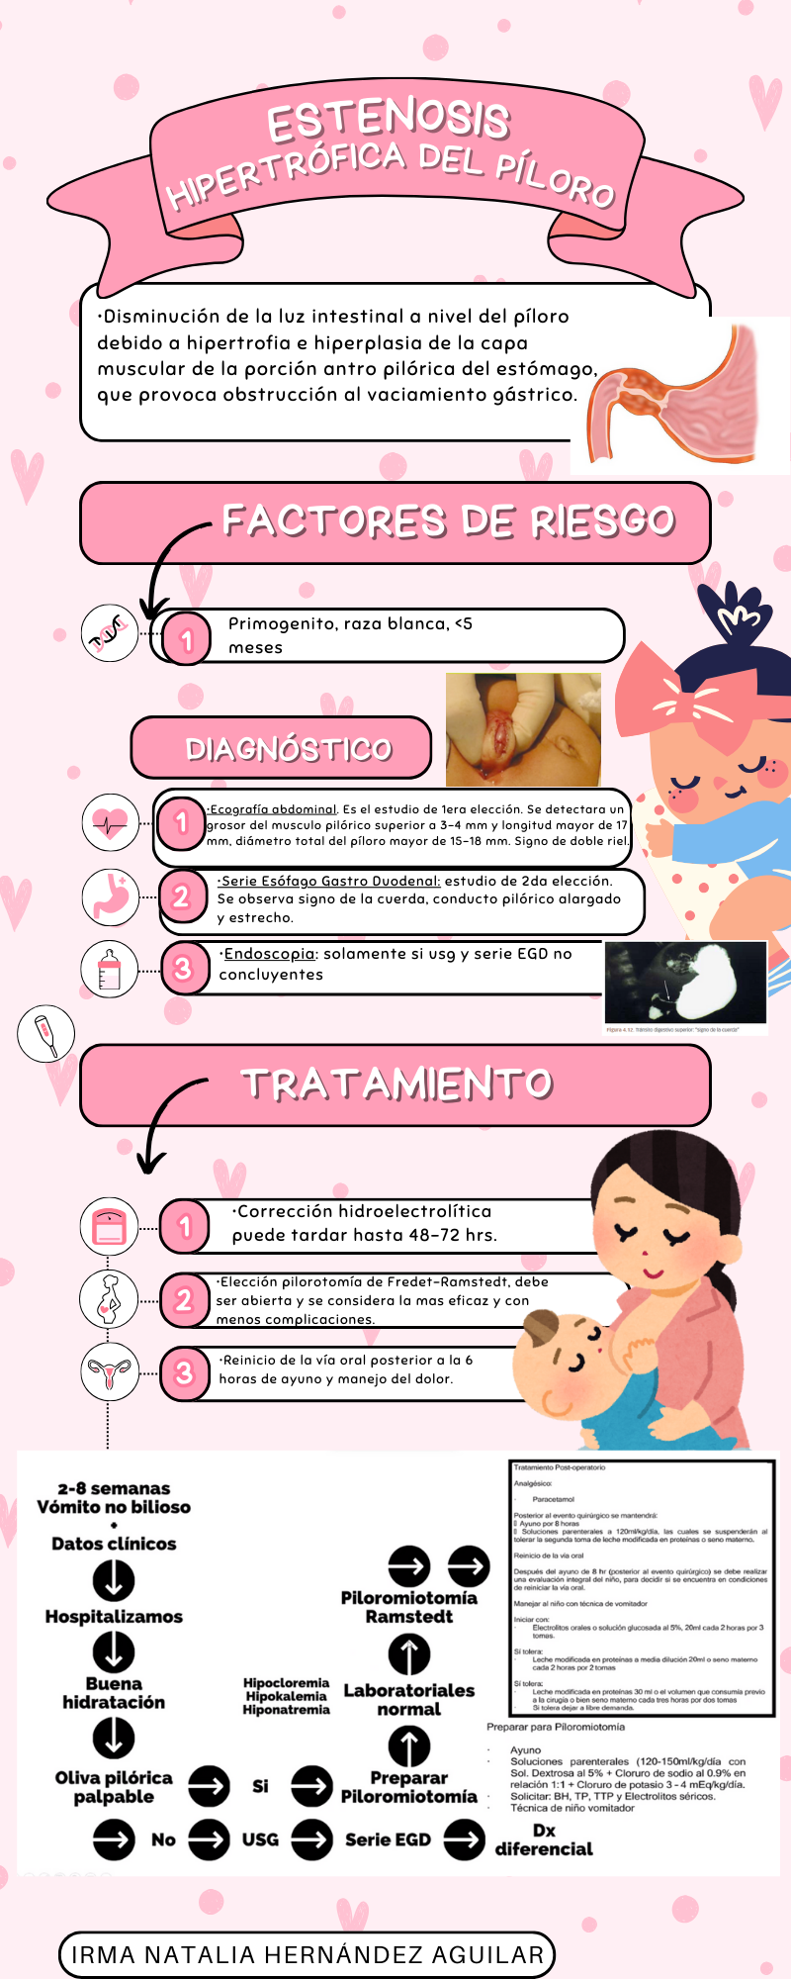

En conclusión, la estenosis hipertrófica del píloro al ser la patología más común de obstrucción intestinal alta en el neonato, por la disminución de la luz intestinal a nivel del píloro debido a hipertrofia e hiperplasia de la capa muscular de la porción antro pilórica del estómago, que provoca obstrucción al vaciamiento gástrico, de la cual se ha demostrado que posterior a la segunda semana de vida y la causa quirúrgica más común de vómitos en infantes puesto que debe ser considerada de suma importancia el conocimiento para poder dar un buen diagnóstico y tratamiento que puedan mejorar la condición de nuestro bebé, así como su calidad de vida.

De acuerdo a su incidencia 1.5 a 3 casos por cada 1 000 nacimientos. Tiene un predominio en H (5:1) sobre todo en primogénitos y la presentación mas frecuente es a los 20 días de vida. Se manifiesta por vómitos en proyectil, progresivo, postprandial, No bilioso, iniciados alrededor de 3-6 semanas de vida, llanto por hambre, succiona continuamente sus manos, ondas peristálticas gástricas visibles, palpación de oliva pilórica. (Masa dura móvil de 1-2 cm en meso epigastrio) Puede aparecer durante la 1era semana siendo típico a los 20 días y estos vómitos dan origen a una alcalosis metabólica hipoclorémica, además de signos universales de deshidratación. El diagnóstico se puede llevar a cabo con la clínica con busca de la oliva pilórica, seguida principalmente de una ecografía de tórax que nos ayudará a tener una mejor visibilidad del defecto y podremos pasar al tratamiento que serían la corrección hidroelectrolítica puede tardar hasta 48-72 hrs, pilorotomía de Fredet-Ramstedt, que debe ser abierta y se considera la mas eficaz y con menos complicaciones y el Reinicio de la vía oral posterior a la 6 horas de ayuno y manejo del dolor. Un diagnóstico oportuno y el tratamiento adecuado sin duda es la pieza clave entre una mejor vida, que nuevamente, queda en nuestras manos.